一、内部账号分析
1 内容趋势
1.1 日频
日频趋势显示女频播放量与收益整体高于男频，两频道趋势基本同步；都市题材占主导，玄幻次之，末世体量最小。
4/17-4/18出现流量高峰，播放量分别达22.4万、19.4万，为日均的4-5倍，系爆款剧目集中放量所致；4/22收益峰值483元，为日均收益的6倍。月末（4/28-4/30）播放量回升至15.5万-15.9万区间，临近五一假期用户活跃度提升。
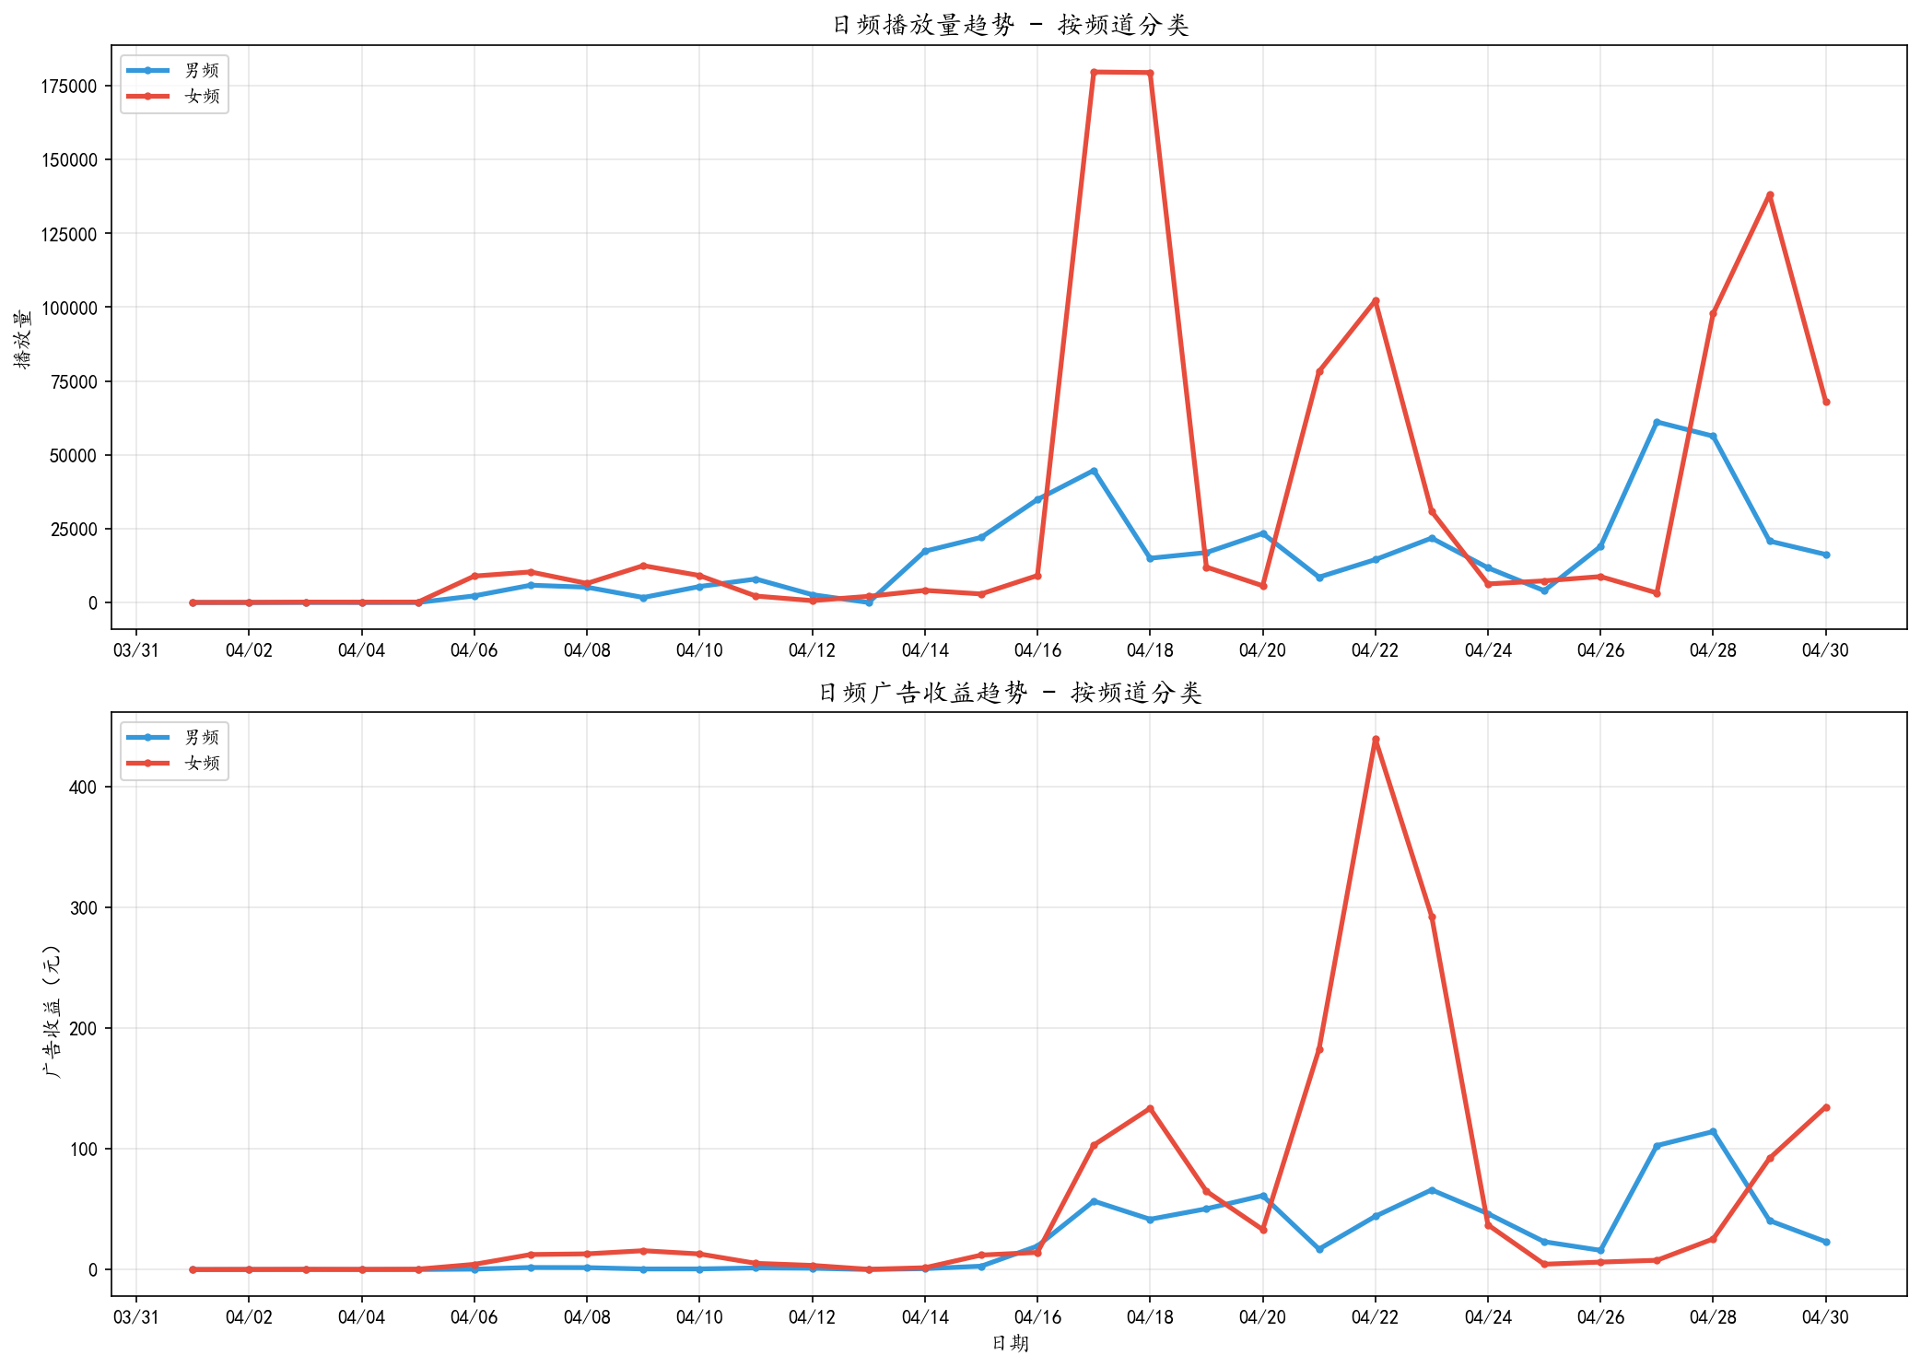
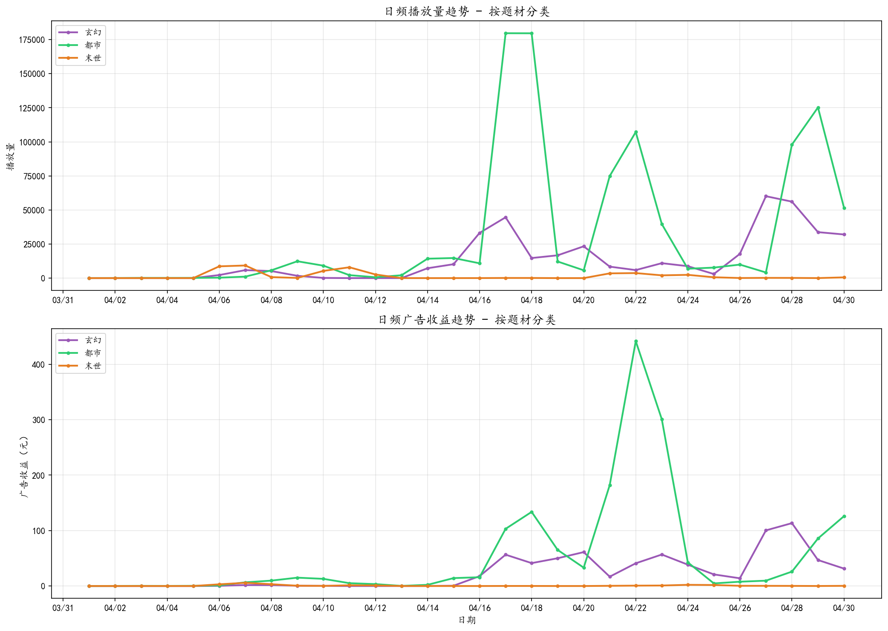
1.2 周频
W4（4/20-26）为播放量与收益峰值周，都市题材播放量61.3万、收益665元，占当周主导；女频W4播放量51.7万、收益659元，贡献当周52%收益。W1无数据产出，W2起逐步放量，W4达峰值后W5小幅回落。
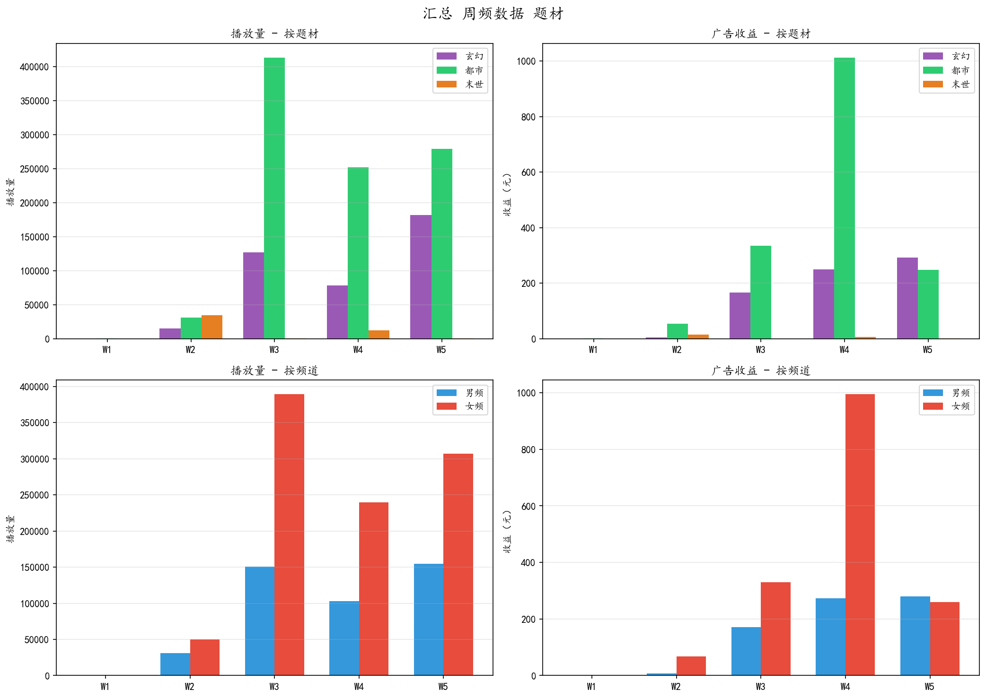
1.3 月频
都市题材占据绝对主导，播放量占比69.3%（97.6万），收益占比69.1%（1649元）；玄幻题材播放量占比28.5%，万播收益最高（17.7元/万播）。频道方面，女频贡献69.2%播放量（98.7万）和69.3%收益（1651元），男女频万播收益接近（均为16.7元），变现效率相当。
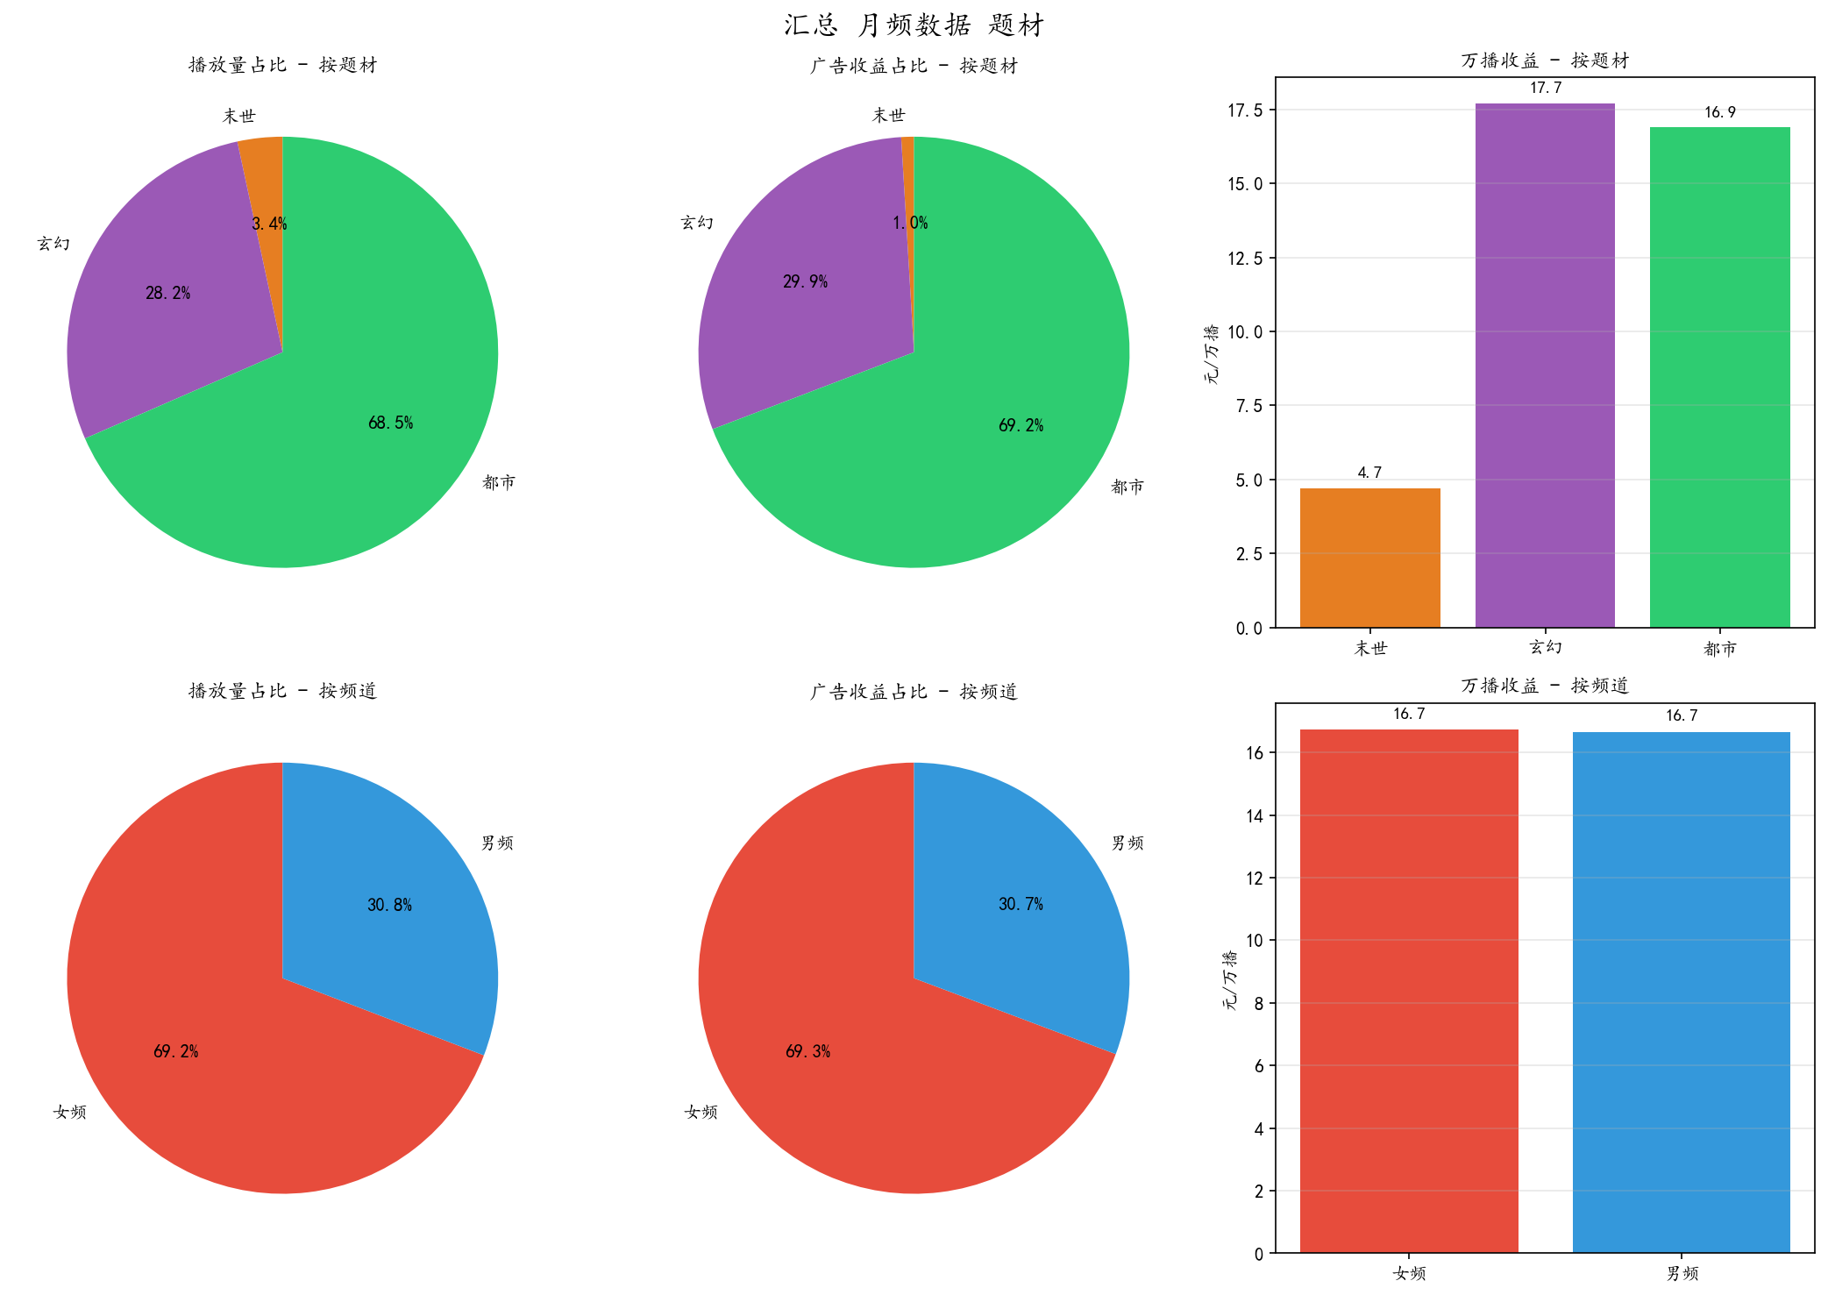
2 受众情况
合并用户总数1,027人，其中香蕉账号117人（11.4%），南瓜账号910人（88.6%）。两账号性别特征截然不同：香蕉账号男性主导（78.6%），南瓜账号女性主导（70.7%），整体呈现女性主导特征（64.3%）。
年龄分布高度相似，30-39岁均为绝对主力年龄段，合计占比39.3%；30-49岁中青年群体合计占比61.6%，是用户群体的绝对核心。
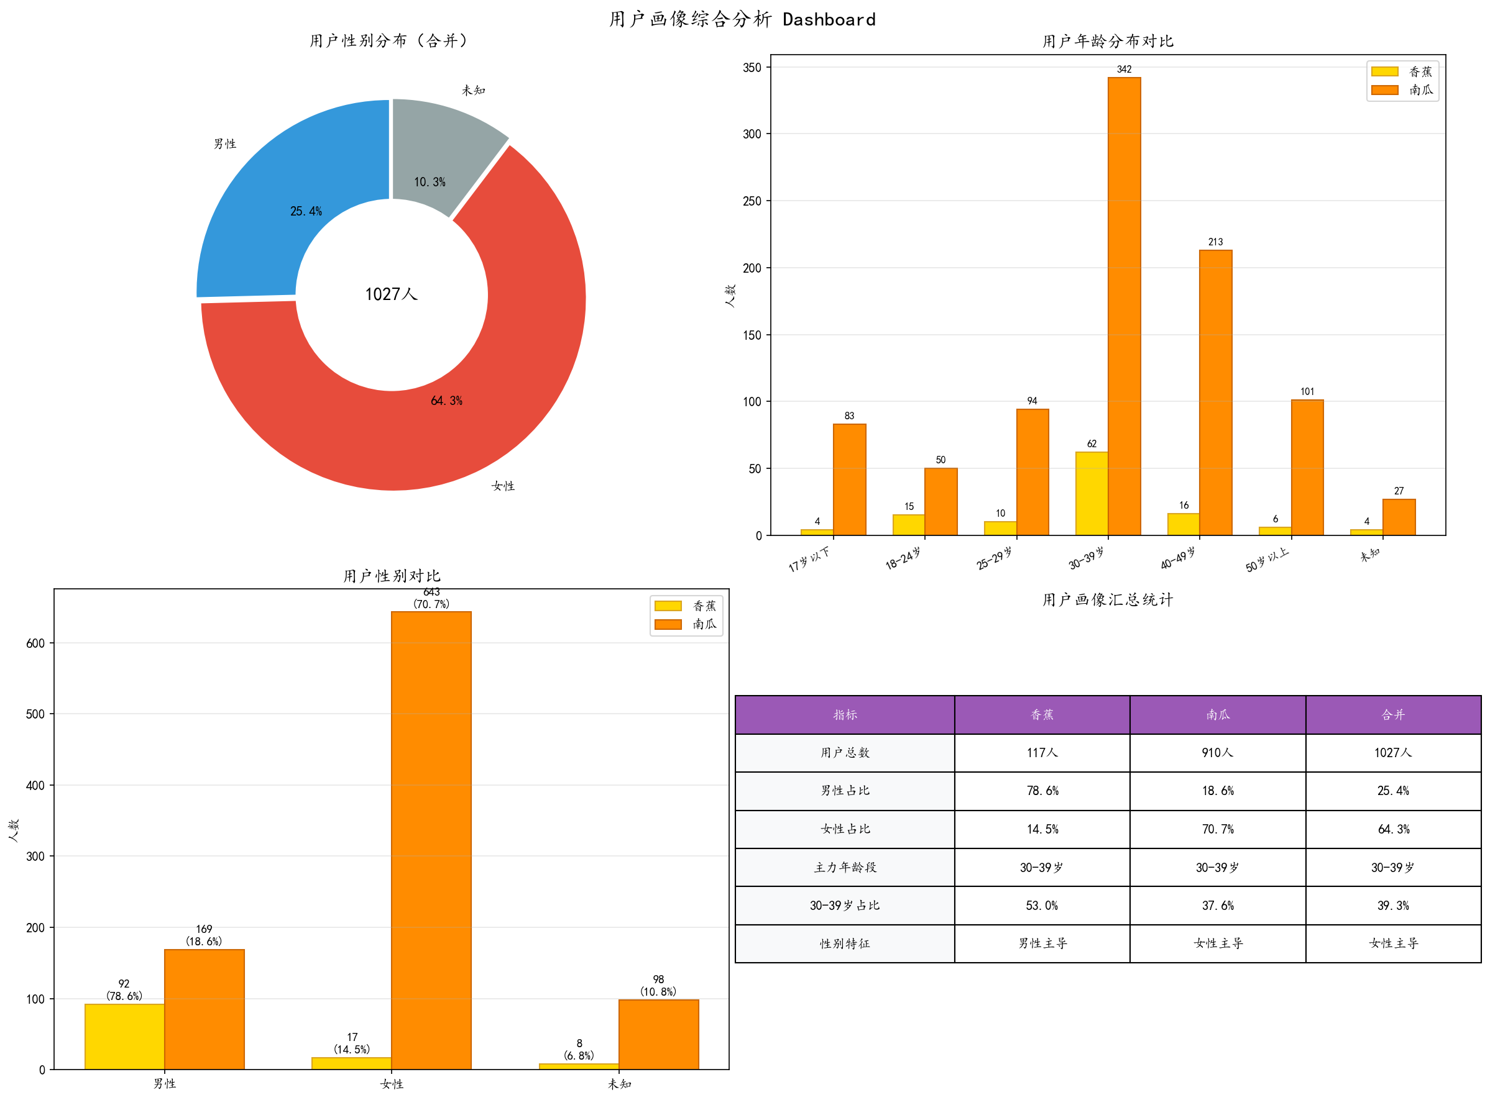
3 运营分析
3.1 上架趋势
4月两账号合计上架66部剧目，其中香蕉32部、南瓜34部。W1无上架，W4为峰值周（24部，占36.4%）。两账号上架节奏存在差异：香蕉采用集中爆发策略，中后段密集上架；南瓜采用细水长流策略，全月分布相对均匀。
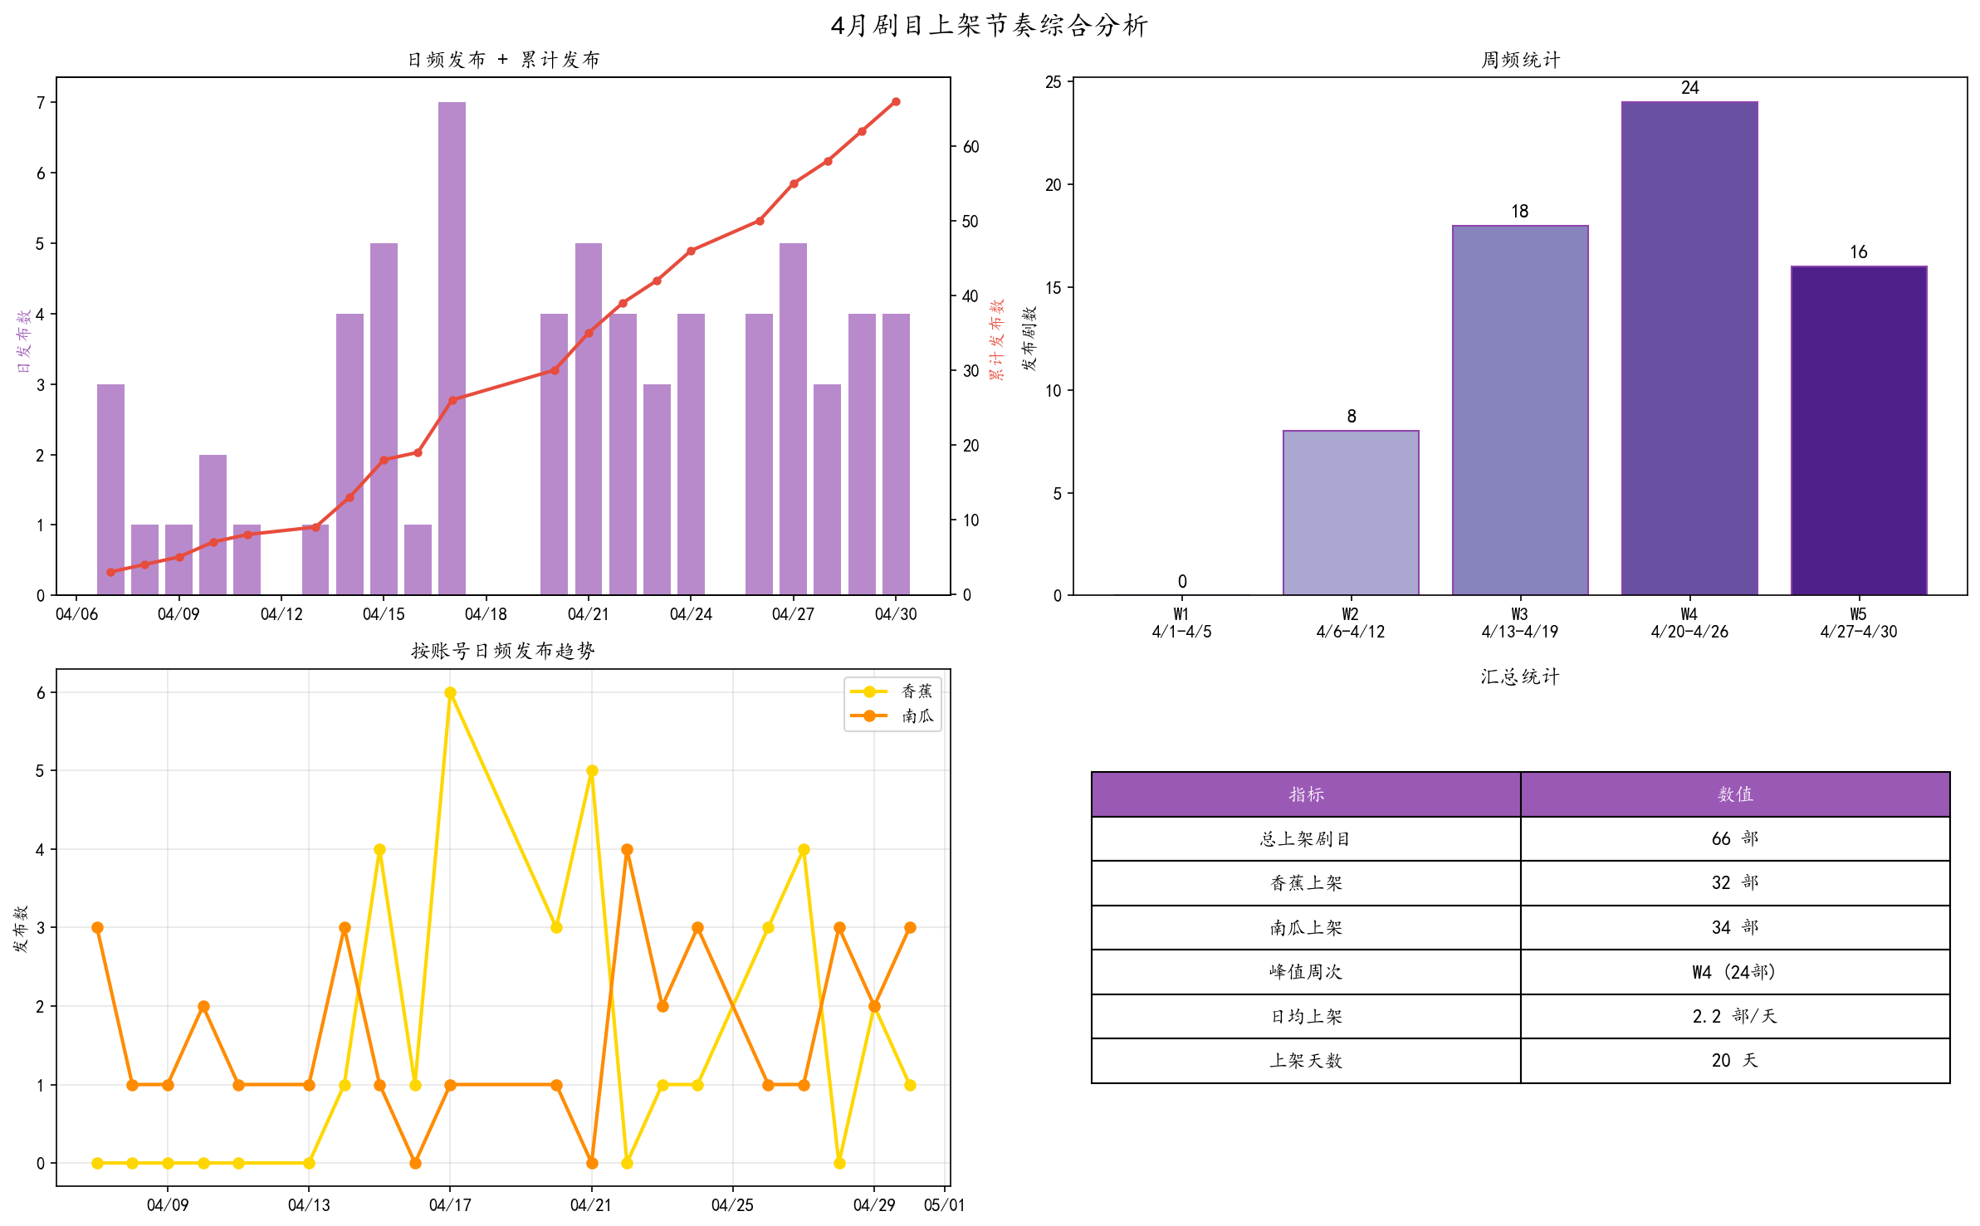
3.2 原创二创对比
原创账号（香蕉轻漫剧场、南瓜动漫短剧场）剧集播放量695,423次，广告收益1,154.61元；二创账号（馒头动漫短剧场、爱动漫微剧场）播放量86,182次，收益124.27元。原创在播放量和收益上具有压倒性优势（约8-9倍）。
万播收益方面，原创16.60元/万播，二创14.42元/万播，差距较小，说明二创账号流量转化效率并不逊色，问题在于流量规模有限。
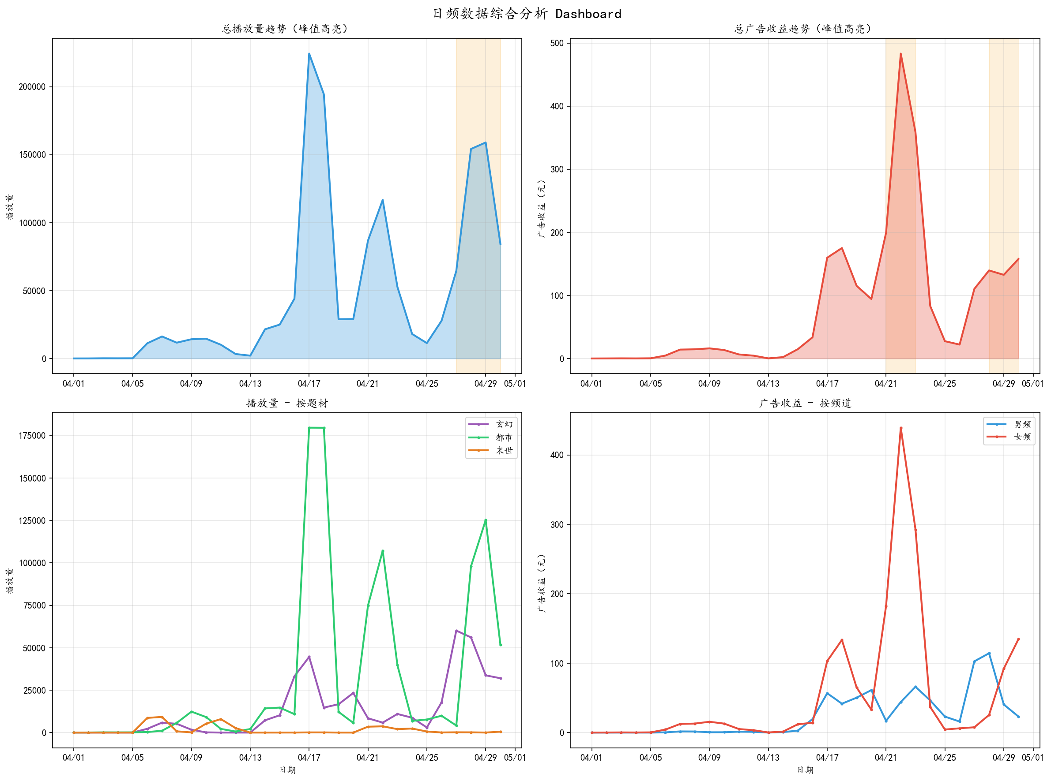
二、外部账号分析
（外部账号数据分析报告内容待补充）

